Праздник Светлой Пасхи!

Праздник Пасхи – светлый, чистый.
День, когда Христос воскрес…
Радость солнышком лучистым,
Улыбается с небес.
Пасха самый светлый и добрый православный праздник. Его с нетерпением ждут и взрослые и дети. Пасха празднуется по-особому торжественно. В преддверии праздника в младшей группе «Улыбка» проводились беседы на тему «Как праздновали Пасху на Руси», «Христово Воскресенье – праздник и торжество», «Почему на Пасху красят яйца», читали стихи о празднике Пасхи, рассматривали картины и иллюстрации в книгах

Во время художественно-творческой деятельности вместе с детьми подготовили работы для выставки в разных техниках: раскрашивали расписное яйцо, оформляли коллективные работы, водили хороводы, играли в традиционные пасхальные игры: «Ты катись, катись яичко» "Чье яйцо дольше прокрутится", "Перенеси яйцо в ложке". Вместе с родителями дети дома делали поделки, приняли активное участие в конкурсе "Пасхальная сказка нам чудо несет" в модельной библиотеке п. Памяти 13 борцов.

В результате, дети узнали много нового и интересного о традиции празднования Пасхи, об обычае христосоваться крашеными яйцами, о весенних пасхальных приметах, а так же получили огромный заряд положительной энергии, которой хватит на всю светлую пасхальную неделю.

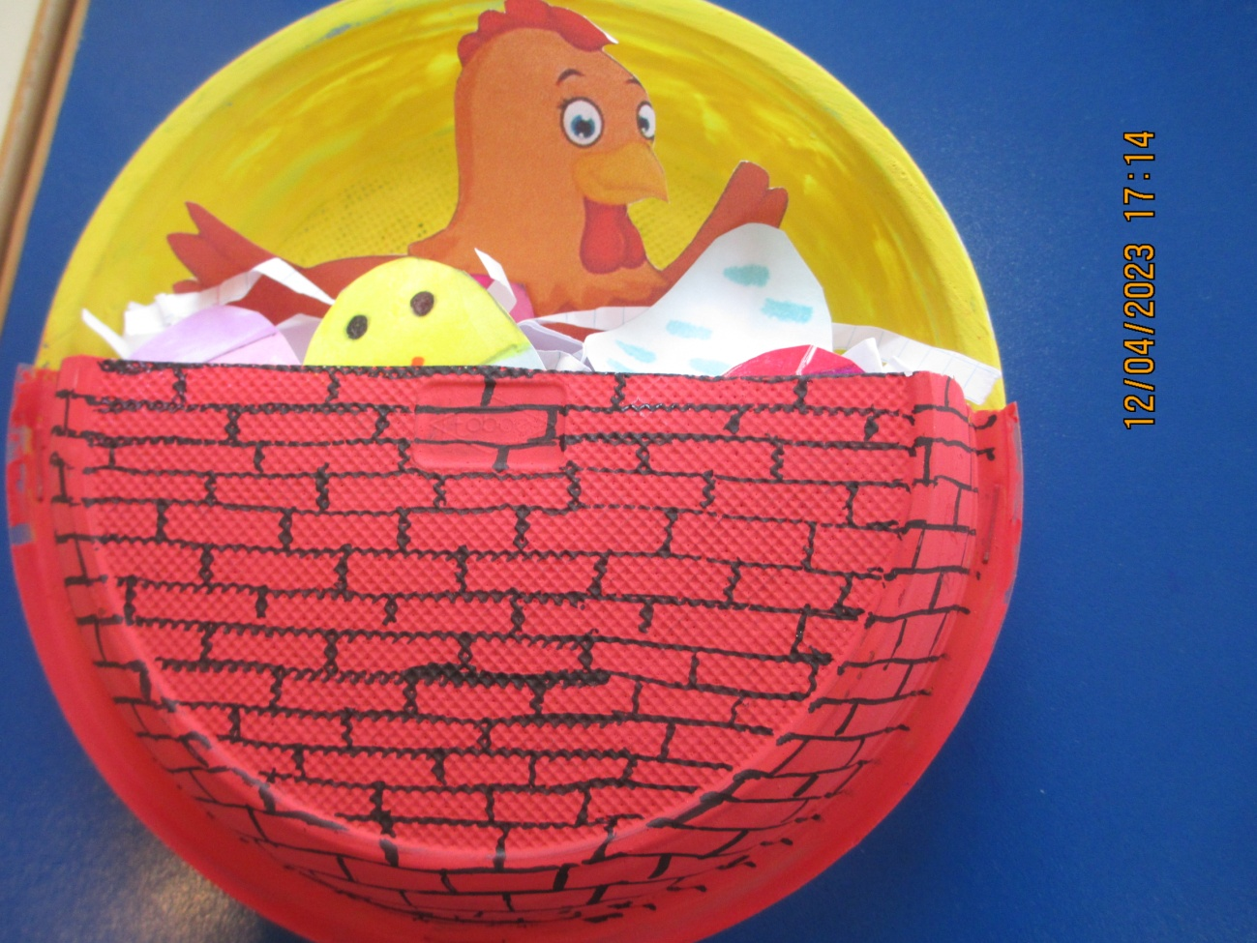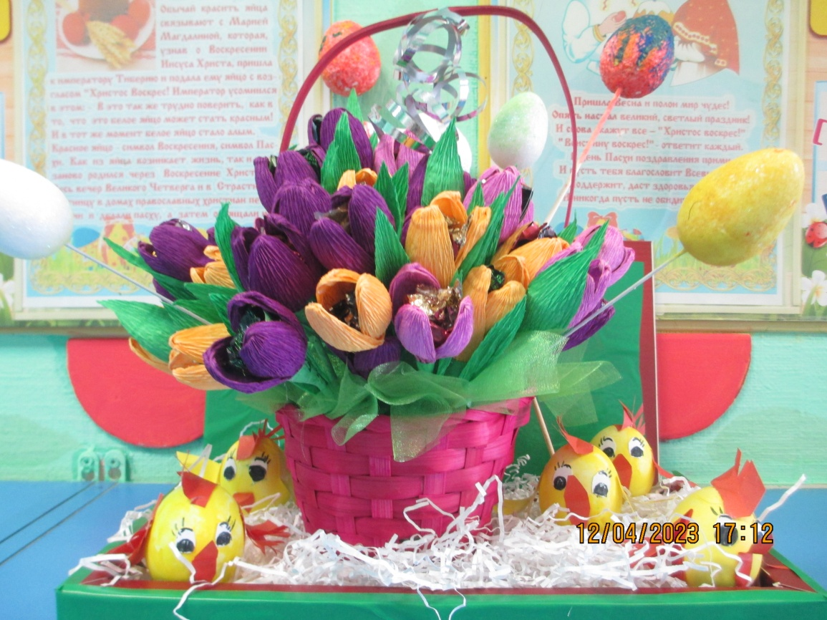

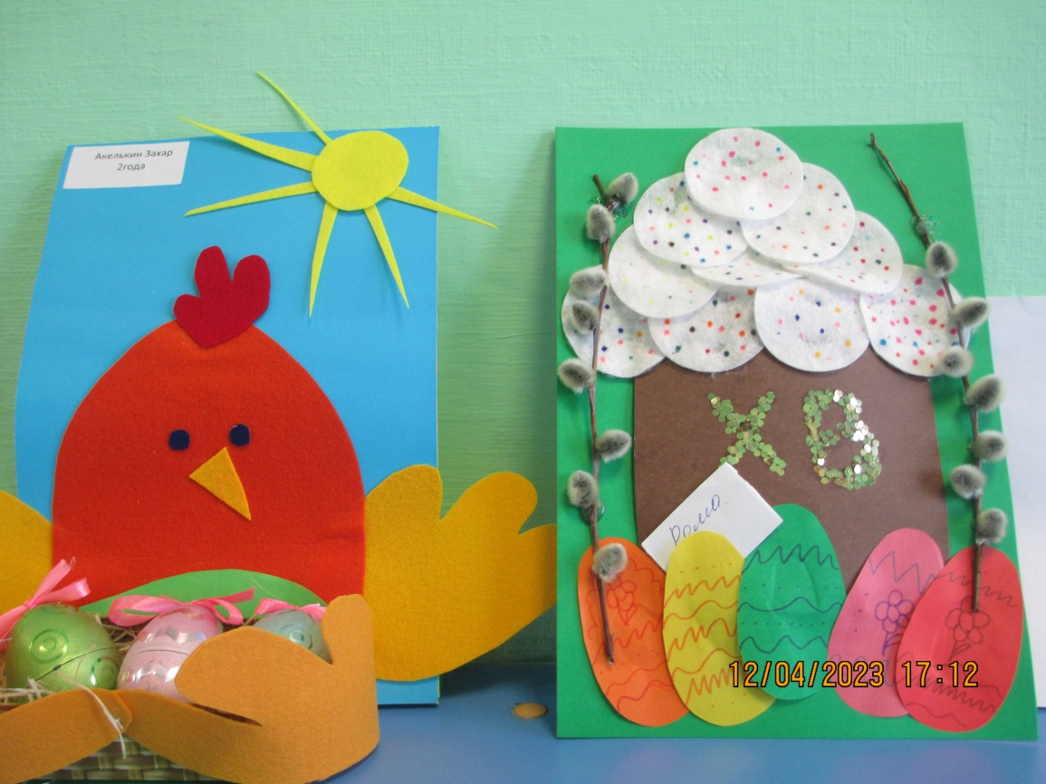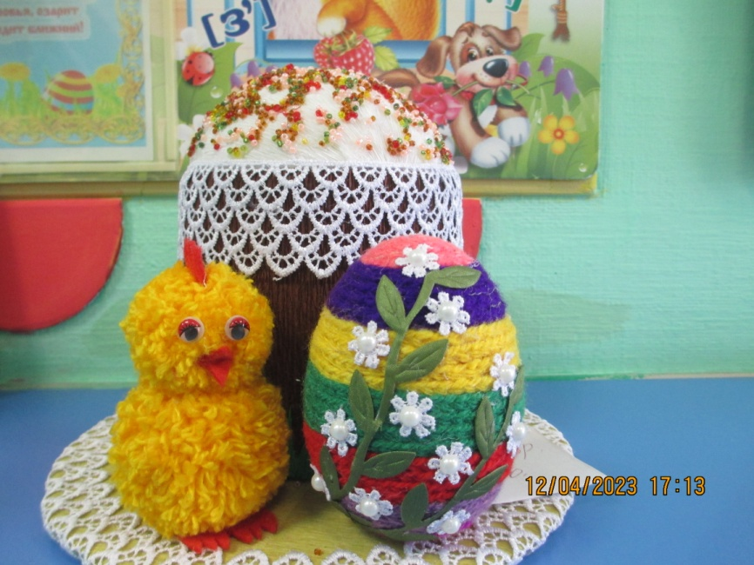
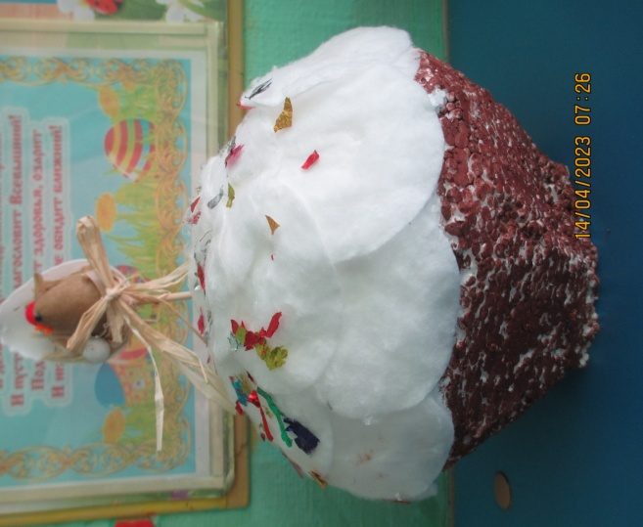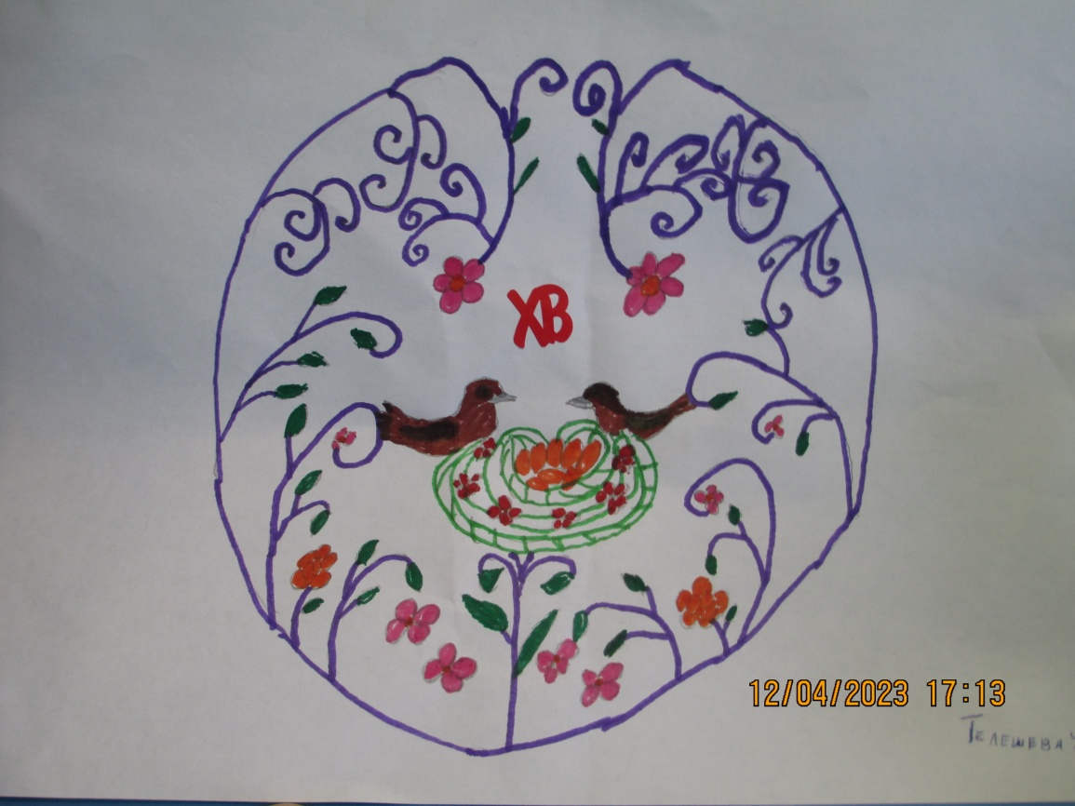
Воспитатель: Мельникова Ирина Владимировна.

